くらわん会取材班のＨＰ作成作業マニュアル（要約版）
R6：2014-11-3 吉川

１．PC環境の設定 （行事日を2011年9月6日と仮定する）

自分のPCにkurawan というフォルダを作り、この下に pre-hirakata/kurawan から
FTPソフトで、下記6個のフォルダ及びファイルをダウンロードする。
① imageフォルダ （くらわん会HPで使用する画像一式が「gif」形式で入っている）
② kurawan-k.css
（くらわん会のページ構造を規定しているスタイルシート）
③ photoframe2.css （拡大画像の枠の表示形式等を規定しているスタイルシート）
④ 雛形として利用したいページのフォルダ一式（実施日付名のフォルダ）
例えば2011年6月7日の分であれば、w110607フォルダをダウンロードし、
フォルダ名を今回分w110906に変更し、このページの記事と画像を順次入れ換える。
⑤ kurawan.html （くらわん会トップページ／毎月更新するページ）
⑥ kiroku.html （行事一覧表／先月掲載分をダウンロードし、当月分を追記する）

２．紀行記事の作成

基本のコース解説のみならず、当日の季節感、参加者の雰囲気を現す記事を書く。
訪問した主な施設や事物のデータ（ネット検索で十分情報収集ができる）を参考にすると良い。
800～1200字程度の文章をw110906フォルダ内のメインファイルw110906.htmlへ入力する。

３．写真の準備

(1) 原画は1600×1200で撮影、ファイン保存、トリミング＆レタッチで下記画像を作成する。
(2) 拡大画像（メイン画像）
画像名w11090601.jpg ～ 画像サイズは600×450に統一する。
（ファイル名構成＝イベント記号w＋日付yymmdd＋２桁連番）
人物の集合写真等は、必要に応じさらに拡大した画像とするが、左右スクロールを避ける
ため、横は800以下が望ましい。枚数は２０枚程度が、見易いページと言える。
(3) サムネイル画像（縮小画像／上記拡大画像に対応したファイル名とする）
画像名w110906s01.jpg ～ 画像サイズは180×135（推奨）または200×150とする。
（日付と連番の間に、用途記号sを挿入する）
(4) これらはすべて上記 w110906フォルダに保存する。
(5) トリミング＆レタッチ後の注意
① サムネイルはJPEG Cleanerで画像ファイルの付属情報（カメラのプロパティ等）を
除去する。
② Photoshop Elements で画像処理し保存する場合
拡大画像＝画質８（高）、あまり劣化しないようなら画質５（中）、
サムネイル＝画質８（高）
サムネイルはアンシャープをかける（量５０％、半径１ｐｉｘｅｌ、しきい値０レベル）程度
４．拡大画像付htmlファイルの作成

(1) くらわん会の拡大画像は、「Back」ボタンだけの他ページとは異なり、操作ボタンとして下図の
ように、「戻る」「本文」「次へ」の３個を設ける。
(2) これはくらわん会が他ページより画像が多いので、「次へ」ボタンの操作で、拡大画像のみが次々と変わり、全体画像を手早く見られるように、工夫しているためである。
(3) この操作途中にトップページへ戻れる様に、「本文」へ戻るボタンを設ける。

(4) ３個のボタンには、各々次の様に文字リンクを張っておく。
①「戻る」 ひとつ前のページに戻る設定を行う。
②「本文」 下図の例では、すべてトップページのw110607.html へリンクを張る。
③「次へ」 表示されている次の拡大画像htmlへリンクさせる。
w11060702.html →w11060703.html →w11060704.html ---と送って行き、最後の画像の
次は、トップページw110607.html へ戻る様にリンクを張る。
くらわん会HPの特長であり、重要でもあるが、作業には若干の根気が必要ではある。
(5) 拡大画像には解説文があるので、代替テキスト挿入は不要とする。
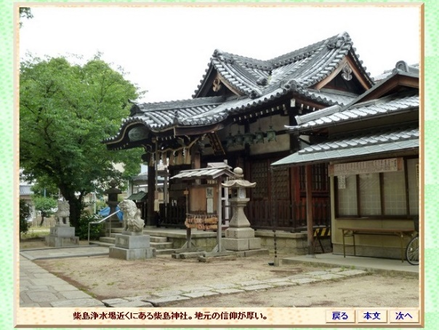
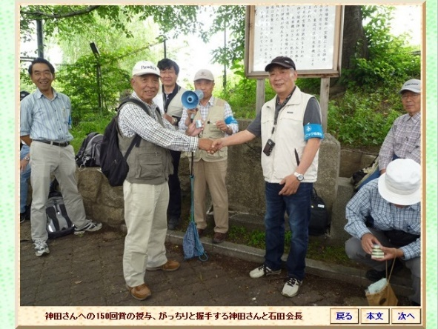
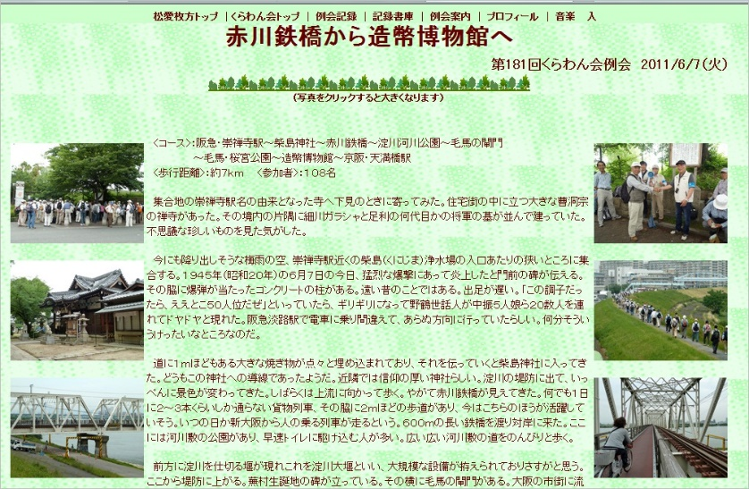
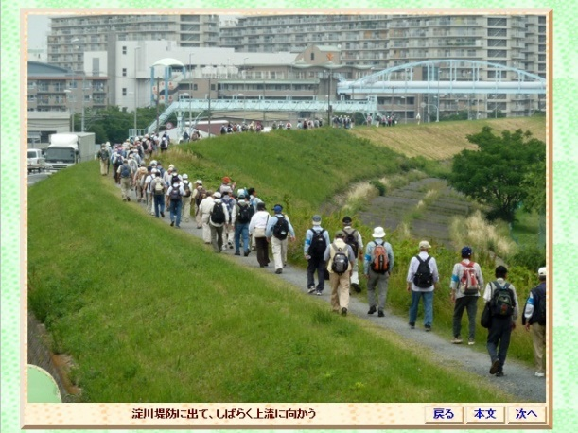
(6) 拡大画像w11060702.html ファイルのソースを示すと、次の様になる。
戻る
戻る
本文
戻る
本文
本文 W110607.html
次へ
次へ
クリック
拡大画像例
w11060702.html
W11060703.html
W11060704.html
photoframe2.css において、背景色、枠線等を規定しているので、ソースは簡単であり、
下記の下線部を順に入れ換えて行く。

<!DOCTYPE html>
<html lang="ja">
<head>
<META charset="utf-8">
<title>第181回くらわん会例会</title>
<link href="../photoframe2.css" rel="stylesheet">
</head>
<body>
<table width=="610">
<tr>
<td colspan="4"><img src="w11060702.jpg" width="600" height="450"></td></tr>
<tr>
<td width=="460">神田さんへの150回賞の授与、がっちりと握手する神田さんと石田会長</td>
<td width="40" class="waku"><a href="javascript:history.back(-1)">戻る</a></td>
<td width="40" class="waku"><a href="w110607.html">本文</a></td>
<td width="40" class="waku"><a href="w11060703.html">次へ</a></td>
</tr></table></body></html>

５．メインファイル（本文） w110906.html の作成と保存

(1) 文章はテキスト形式で作成したものを用意して雛形の文章と入れ替えるか、直接に
入力して行く。
最終のＨＰ上で必要な所のみ改行し、原文では改行しない。
(2) フォントの種類と色は、スタイルシートで設定されているので、変更しない。
最後には、必ずブラウザ「中文字」で、正しく見えるように、改行状態などを確認する。

(3) ３項で用意したサムネイル画像を、概ね記事に近い部分に、順次貼付けて行く。
画像名を「代替テキスト」に入力し、さらに４項で作成した拡大画像へのリンクを設定する。
(4) ページタイトル（第184回くらわん会等）を記入する。
（ＨＰＢでは、編集→ページの属性画面から入力する）

(5) 表の行追加は、行の上にすると、セルの設定が引き継がれる。
(6) 保存の際「素材ファイルをコピーして保存」画面が出るが、「保存場所にファイルをコピー
する」のチェックを外して保存する。
「相対パス指定と絶対パス指定」のテキスト（冨松氏作成）を参照するとわかり易い。
(7) 完成したファイルは、kurawan/w110906フォルダにUPする。
６．トップページ kurawan.html の作成

(1) トップページは先月のものをダウンロードして、各項目を今月の内容に書き換え、同じ
ファイル名で、kurawanフォルダにUPする。
(2) 画像は拡大画像から代表的なもの５枚程度を選択し、300×225に縮小し、（必要に応じ文字入れを行い）「アニメGIF」ファイルを作成してトップページへ貼付ける。
(3) 「アニメGIF」ファイルの作成はフリーソフトのGiamが操作も容易である。この操作が難解な
場合は、代表画像１枚だけでも良く、また画像を指定して吉川までご連絡頂ければ、「アニメGIF」ファイルを作成させて頂きます。

アニメGIF画像 (300×225)
（３～４秒間隔で変化させる）
各項目を今月の内容に書き換える

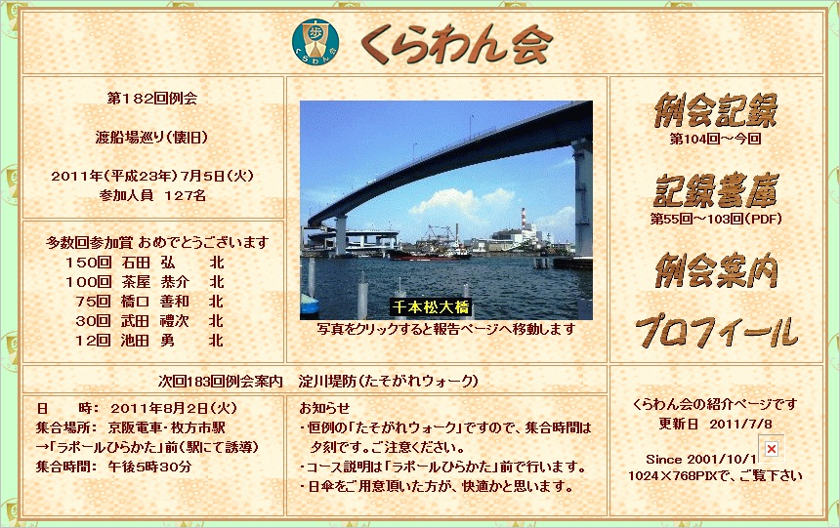
７．例会記録 kiroku.html への追記

(1) 先にダウンロードしたkiroku.html をHPBで開くと、これまでの一覧表が現れる。
但し左列画像部は (リンク先が自PCにない場合は) ×になっている。
(2) 最上段の行（下例では182回例会の画像部分）にカーソルを置き、HPB メニューバーから
表 → 行のコピー → 表 → 行の貼付け(上方向) の操作で、前回データが２段になる。
(3) 最上段のデータを今回取材のデータと入れ換えUPする。
（セルの設定が引き継がれるので、空白行からの入力より、間違いが少ない）

この写真は90×68が丁度であるが、上記180×135を入れ編集で縮小しても良い

この部分はkurawan/w110906/w110906.htmlへリンクさせる
各項目を今月の内容に書き換える

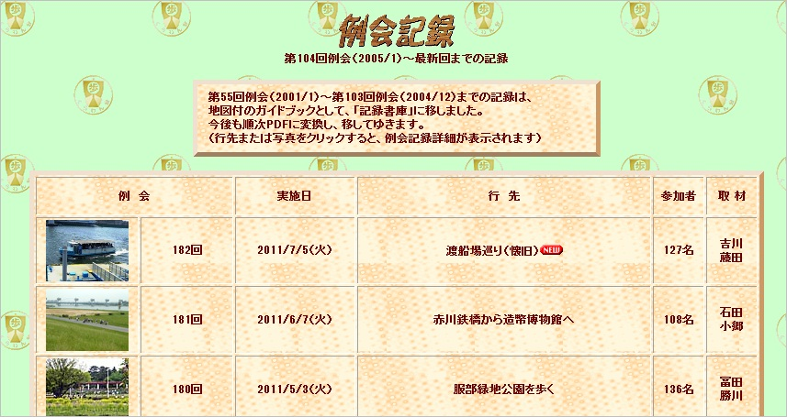

｛画面４．２．２．｝

｛参考マニアル及び文献の一覧｝
１．くらわん会取材班の仕事 2007/7/13 冨田 朝己
２．Photoshopでサムネイルファイルをバッチ処理 2007/7/13 冨田 朝己
３．Jpegcieanerで画像ファイルをダイエット 2007/7/13 冨田 朝己
４．画像処理 Lesson 1、パソコンで画像をきれいに・・・・・・・ 2007/7/13 冨田 朝己
５．くらわん会・取材班のＨＰ作成時の画像ファイル・ネーム付与法 2008/1/5 梅原 光弘

◇参考文献
(1) くらわん会取材班の仕事 2007-7-13 冨田 朝己
(2) くらわん会取材班のホームページ作成作業マニュアル(R8) 2008-10-5 梅原 光弘
(3) 新デザインのくらわん会例会報告作成について 2009-12-1 冨田 朝己

